ｽﾍﾟｸﾄﾙﾗﾍﾞﾙ: ｽﾍﾟｸﾄﾙ 1

ﾗｲﾌﾞﾀｲﾑ 120.0 s

収集ｼﾞｵﾒﾄﾘ[度] :

試料傾斜角 = 0.0

方位角 = 0.0

ｴﾚﾍﾞｰｼｮﾝ = 30.0

加速電圧 = 10.00 kV

ｽﾍﾟｸﾄﾙ全ｶｳﾝﾄ数 = 136238

|  |  |  |  |
| --- | --- | --- | --- |
| ｻﾝﾌﾟﾙﾃﾞｰﾀ : | ｴﾈﾙｷﾞｰ[eV] | 分解能[eV] | ｶｳﾝﾄ数 |
| ｽﾄﾛｰﾌﾞ : | 3.8 | 51.87 | 1200804 |
|  |  |  |  |

定量最適化がおこなわれていません

ｽﾍﾟｸﾄﾙ処理 :

省略されたﾋﾟｰｸはありません

処理ｵﾌﾟｼｮﾝ : 酸素 ｽﾄｲｷｵﾒﾄﾘ (ﾉｰﾏﾗｲｽﾞ)

繰り返し回数 = 1

ｽﾀﾝﾀﾞｰﾄﾞ :

Na Albite 1999/06/01

Mg MgO 1999/06/01

Al Al2O3 1999/06/01

Si SiO2 1999/06/01

P GaP 1999/06/01

S FeS2 1999/06/01

K MAD-10 Feldspar 1999/06/01

Ca Wollastonite 1999/06/01

Cr Cr 1999/06/01

Mn Mn 1999/06/01

Fe Fe 1999/06/01

Ni Ni 1999/06/01

|  |  |  |  |  |  |
| --- | --- | --- | --- | --- | --- |
| 元素 | 質量濃度 | 原子数 | 化合物 | 化学式 |  |
|  | [%] | 濃度[%] | 濃度[%] |  |  |
| Na K | -0.76 | -0.67 | -1.03 | Na2O |  |
| Mg K | -2.74 | -2.28 | -4.54 | MgO |  |
| Al K | -0.64 | -0.48 | -1.22 | Al2O3 |  |
| Si K | -4.93 | -3.55 | -10.54 | SiO2 |  |
| P K | 26.37 | 17.21 | 60.43 | P2O5 |  |
| S K | 22.81 | 14.37 | 56.95 | SO3 |  |
| K K | -0.82 | -0.42 | -0.99 | K2O |  |
| Ca K | -1.24 | -0.62 | -1.73 | CaO |  |
| Cr K | 1.07 | 0.42 | 1.56 | Cr2O3 |  |
| Mn K | 1.65 | 0.61 | 2.13 | MnO |  |
| Fe K | -4.86 | -1.76 | -6.26 | FeO |  |
| Ni K | 4.10 | 1.41 | 5.22 | NiO |  |
| O | 59.98 | 75.76 |  |  |  |
| ﾄｰﾀﾙ | 100.00 |  |  |  |  |

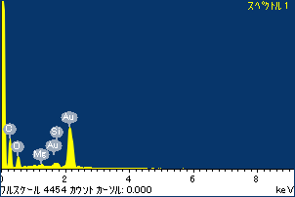

ﾌﾟﾛｼﾞｪｸﾄ : ﾌﾟﾛｼﾞｪｸﾄ 1

ｵｰﾅｰ : Administrator

領域 分析領域 7

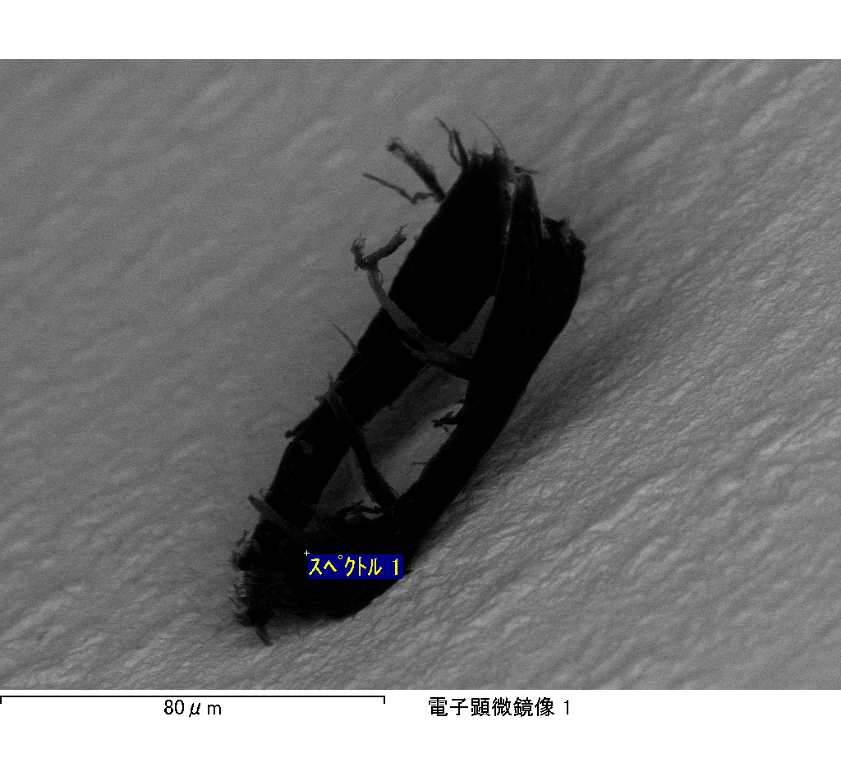

ｽﾍﾟｸﾄﾙﾗﾍﾞﾙ: ｽﾍﾟｸﾄﾙ 2

ﾗｲﾌﾞﾀｲﾑ 120.0 s

収集ｼﾞｵﾒﾄﾘ[度] :

試料傾斜角 = 0.0

方位角 = 0.0

ｴﾚﾍﾞｰｼｮﾝ = 30.0

加速電圧 = 10.00 kV

ｽﾍﾟｸﾄﾙ全ｶｳﾝﾄ数 = 132231

|  |  |  |  |
| --- | --- | --- | --- |
| ｻﾝﾌﾟﾙﾃﾞｰﾀ : | ｴﾈﾙｷﾞｰ[eV] | 分解能[eV] | ｶｳﾝﾄ数 |
| ｽﾄﾛｰﾌﾞ : | 3.8 | 51.86 | 1200563 |
|  |  |  |  |

定量最適化がおこなわれていません

ｽﾍﾟｸﾄﾙ処理 :

省略されたﾋﾟｰｸはありません

処理ｵﾌﾟｼｮﾝ : 酸素 ｽﾄｲｷｵﾒﾄﾘ (ﾉｰﾏﾗｲｽﾞ)

繰り返し回数 = 1

ｽﾀﾝﾀﾞｰﾄﾞ :

Na Albite 1999/06/01

Mg MgO 1999/06/01

Al Al2O3 1999/06/01

Si SiO2 1999/06/01

P GaP 1999/06/01

S FeS2 1999/06/01

K MAD-10 Feldspar 1999/06/01

Ca Wollastonite 1999/06/01

Cr Cr 1999/06/01

Mn Mn 1999/06/01

Fe Fe 1999/06/01

Ni Ni 1999/06/01

|  |  |  |  |  |  |
| --- | --- | --- | --- | --- | --- |
| 元素 | 質量濃度 | 原子数 | 化合物 | 化学式 |  |
|  | [%] | 濃度[%] | 濃度[%] |  |  |
| Na K | -1.01 | -0.82 | -1.36 | Na2O |  |
| Mg K | -2.46 | -1.89 | -4.08 | MgO |  |
| Al K | -0.18 | -0.12 | -0.34 | Al2O3 |  |
| Si K | -3.41 | -2.26 | -7.29 | SiO2 |  |
| P K | 30.36 | 18.29 | 69.57 | P2O5 |  |
| S K | 24.96 | 14.52 | 62.31 | SO3 |  |
| K K | -0.25 | -0.12 | -0.30 | K2O |  |
| Ca K | -1.59 | -0.74 | -2.22 | CaO |  |
| Cr K | 0.05 | 0.02 | 0.07 | Cr2O3 |  |
| Mn K | -4.50 | -1.53 | -5.81 | MnO |  |
| Fe K | -1.22 | -0.41 | -1.57 | FeO |  |
| Ni K | -7.06 | -2.24 | -8.99 | NiO |  |
| O | 66.31 | 77.31 |  |  |  |
| ﾄｰﾀﾙ | 100.00 |  |  |  |  |

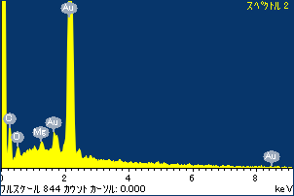

ﾌﾟﾛｼﾞｪｸﾄ : ﾌﾟﾛｼﾞｪｸﾄ 1

ｵｰﾅｰ : Administrator

領域 分析領域 7

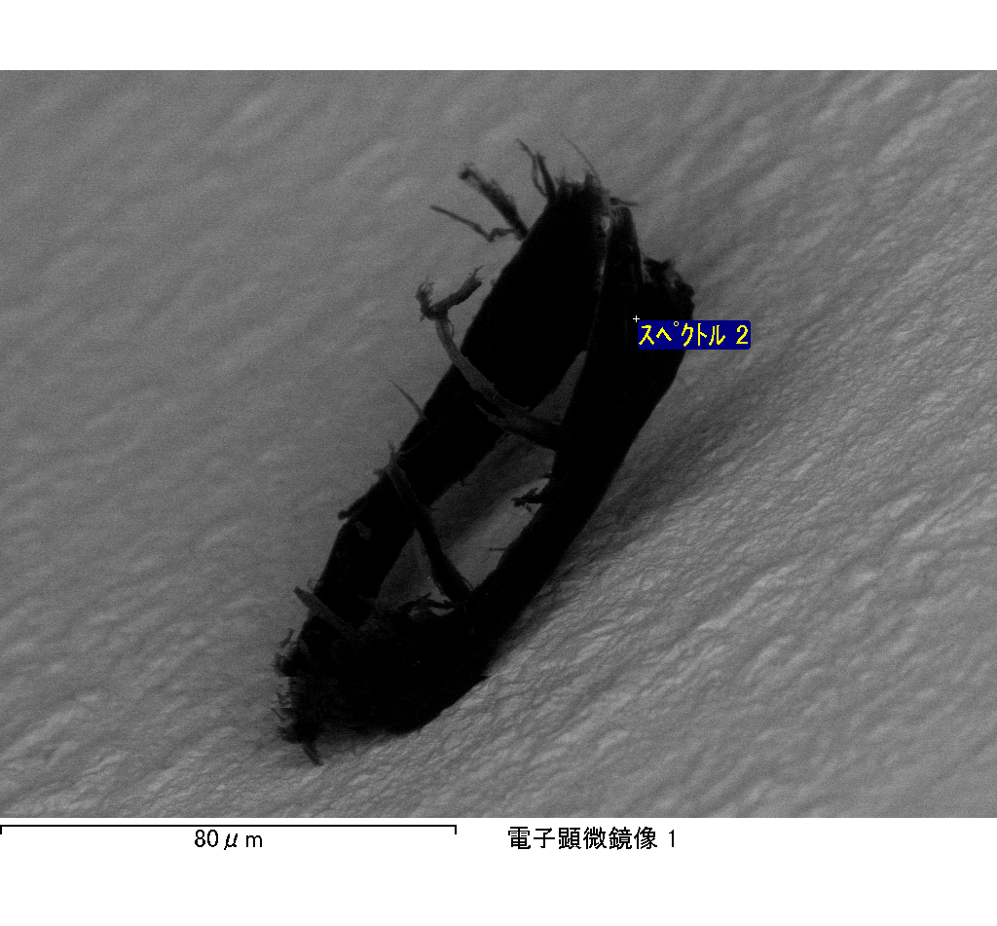

ｽﾍﾟｸﾄﾙﾗﾍﾞﾙ: ｽﾍﾟｸﾄﾙ 3

ﾗｲﾌﾞﾀｲﾑ 120.0 s

収集ｼﾞｵﾒﾄﾘ[度] :

試料傾斜角 = 0.0

方位角 = 0.0

ｴﾚﾍﾞｰｼｮﾝ = 30.0

加速電圧 = 10.00 kV

ｽﾍﾟｸﾄﾙ全ｶｳﾝﾄ数 = 162374

|  |  |  |  |
| --- | --- | --- | --- |
| ｻﾝﾌﾟﾙﾃﾞｰﾀ : | ｴﾈﾙｷﾞｰ[eV] | 分解能[eV] | ｶｳﾝﾄ数 |
| ｽﾄﾛｰﾌﾞ : | 3.8 | 51.82 | 1197988 |
|  |  |  |  |

定量最適化がおこなわれていません

ｽﾍﾟｸﾄﾙ処理 :

定量計算に使用されていないﾋﾟｰｸ : 2.793 keV

処理ｵﾌﾟｼｮﾝ : 酸素 ｽﾄｲｷｵﾒﾄﾘ (ﾉｰﾏﾗｲｽﾞ)

繰り返し回数 = 1

ｽﾀﾝﾀﾞｰﾄﾞ :

Na Albite 1999/06/01

Mg MgO 1999/06/01

Al Al2O3 1999/06/01

Si SiO2 1999/06/01

P GaP 1999/06/01

S FeS2 1999/06/01

K MAD-10 Feldspar 1999/06/01

Ca Wollastonite 1999/06/01

Cr Cr 1999/06/01

Mn Mn 1999/06/01

Fe Fe 1999/06/01

Ni Ni 1999/06/01

|  |  |  |  |  |  |
| --- | --- | --- | --- | --- | --- |
| 元素 | 質量濃度 | 原子数 | 化合物 | 化学式 |  |
|  | [%] | 濃度[%] | 濃度[%] |  |  |
| Na K | -0.22 | -0.19 | -0.29 | Na2O |  |
| Mg K | -0.14 | -0.12 | -0.23 | MgO |  |
| Al K | -0.14 | -0.11 | -0.26 | Al2O3 |  |
| Si K | 0.39 | 0.29 | 0.84 | SiO2 |  |
| P K | 21.96 | 14.42 | 50.33 | P2O5 |  |
| S K | 18.78 | 11.91 | 46.90 | SO3 |  |
| K K | -0.05 | -0.02 | -0.06 | K2O |  |
| Ca K | 0.80 | 0.41 | 1.12 | CaO |  |
| Cr K | 1.35 | 0.53 | 1.97 | Cr2O3 |  |
| Mn K | -2.00 | -0.74 | -2.58 | MnO |  |
| Fe K | -2.01 | -0.73 | -2.58 | FeO |  |
| Ni K | 3.82 | 1.32 | 4.86 | NiO |  |
| O | 57.45 | 73.03 |  |  |  |
| ﾄｰﾀﾙ | 100.00 |  |  |  |  |

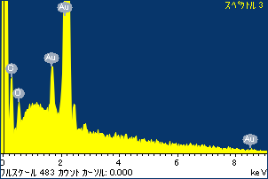

ﾌﾟﾛｼﾞｪｸﾄ : ﾌﾟﾛｼﾞｪｸﾄ 1

ｵｰﾅｰ : Administrator

領域 分析領域 7

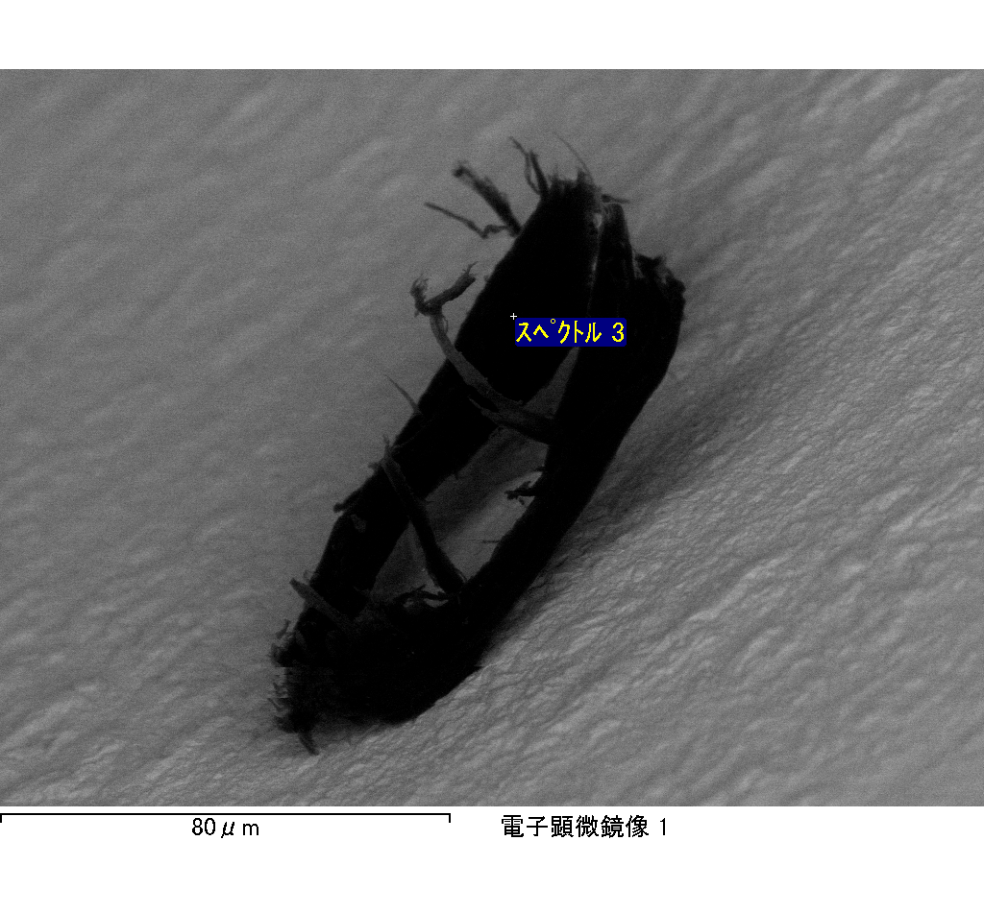

ｽﾍﾟｸﾄﾙﾗﾍﾞﾙ: ｽﾍﾟｸﾄﾙ 4

ﾗｲﾌﾞﾀｲﾑ 120.0 s

収集ｼﾞｵﾒﾄﾘ[度] :

試料傾斜角 = 0.0

方位角 = 0.0

ｴﾚﾍﾞｰｼｮﾝ = 30.0

加速電圧 = 10.00 kV

ｽﾍﾟｸﾄﾙ全ｶｳﾝﾄ数 = 137402

|  |  |  |  |
| --- | --- | --- | --- |
| ｻﾝﾌﾟﾙﾃﾞｰﾀ : | ｴﾈﾙｷﾞｰ[eV] | 分解能[eV] | ｶｳﾝﾄ数 |
| ｽﾄﾛｰﾌﾞ : | 3.8 | 51.84 | 1200061 |
|  |  |  |  |

定量最適化がおこなわれていません

ｽﾍﾟｸﾄﾙ処理 :

省略されたﾋﾟｰｸはありません

処理ｵﾌﾟｼｮﾝ : 酸素 ｽﾄｲｷｵﾒﾄﾘ (ﾉｰﾏﾗｲｽﾞ)

繰り返し回数 = 1

ｽﾀﾝﾀﾞｰﾄﾞ :

Na Albite 1999/06/01

Mg MgO 1999/06/01

Al Al2O3 1999/06/01

Si SiO2 1999/06/01

P GaP 1999/06/01

S FeS2 1999/06/01

K MAD-10 Feldspar 1999/06/01

Ca Wollastonite 1999/06/01

Cr Cr 1999/06/01

Mn Mn 1999/06/01

Fe Fe 1999/06/01

Ni Ni 1999/06/01

|  |  |  |  |  |  |
| --- | --- | --- | --- | --- | --- |
| 元素 | 質量濃度 | 原子数 | 化合物 | 化学式 |  |
|  | [%] | 濃度[%] | 濃度[%] |  |  |
| Na K | -0.65 | -0.58 | -0.87 | Na2O |  |
| Mg K | -1.46 | -1.25 | -2.42 | MgO |  |
| Al K | -0.31 | -0.24 | -0.58 | Al2O3 |  |
| Si K | -2.69 | -1.99 | -5.76 | SiO2 |  |
| P K | 23.81 | 15.96 | 54.55 | P2O5 |  |
| S K | 19.70 | 12.76 | 49.20 | SO3 |  |
| K K | -0.13 | -0.07 | -0.16 | K2O |  |
| Ca K | 0.19 | 0.10 | 0.27 | CaO |  |
| Cr K | -2.21 | -0.88 | -3.24 | Cr2O3 |  |
| Mn K | 0.77 | 0.29 | 1.00 | MnO |  |
| Fe K | 2.80 | 1.04 | 3.61 | FeO |  |
| Ni K | 3.46 | 1.23 | 4.41 | NiO |  |
| O | 56.71 | 73.63 |  |  |  |
| ﾄｰﾀﾙ | 100.00 |  |  |  |  |

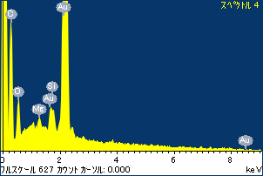

ﾌﾟﾛｼﾞｪｸﾄ : ﾌﾟﾛｼﾞｪｸﾄ 1

ｵｰﾅｰ : Administrator

領域 分析領域 7

